REQUERIMENTO Nº

Autoria: Vereador Anderson de Tuca

Senhor Presidente,

Requeiro à Mesa, na forma regimental e após ouvido o Plenário, que sejam enviados Votos de Congratulação ao Superintendente do Hospital de Urgência de Sergipe Governador João Alves Filho (HUSE), o Dr. Bruno Moura da Conceição pela passagem do seu aniversário em 18 de junho.

Palácio Graccho Cardoso, Aracaju, 18 de junho de 2024.

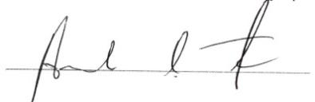
Anderson de Tuca
Vereador

ENDEREÇO PARA ENVIO:
Hospital de Urgência de Sergipe Governador João Alves Filho (HUSE)
Av. Pres. Tancredo Neves, 7501 - Capucho, Aracaju - SE, 49095-000 Contato: (79) 3216-2600

